DESCRIZIONE:

Regione inguino-scrotale destra:
Il testicolo è rilevabile nella sua sede anatomica fisiologica; le dimensioni sono: mm. 12,9 x 7,9 x 8,1 con volume pari a 0,43 ml (normali per l'età e rispetto al controlaterale).
Il parenchima presenta ecostruttura omogenea costituita da fini echi
Epididimo: la testa è rilevabile sul polo craniale del testicolo con aspetto ecografico normale; le dimensioni sono: mm. 4,8 x 6,1
Pareti scrotali con aspetto ecografico e spessori normali.
Canale inguinale con aspetto ecografico normale.

Regione inguino-scrotale sinistra:
Il testicolo è rilevabile nella sua sede anatomica fisiologica; le dimensioni sono: mm. 11,7 x 6,8 x 8,3 con volume pari a 0,34 ml
Il parenchima presenta ecostruttura omogenea costituita da fini echi.
Si rileva che il mediastino è meno evidenziabile ecograficamente rispetto al controlaterale
Epididimo: la testa è rilevabile sul polo craniale del testicolo con aspetto ecografico normale; le dimensioni sono: mm. 5,2 x 4,4
Pareti scrotali con aspetto ecografico e spessori normali.
Sia a riposo che durante ponzamento il canale inguinale presenta aspetto ecografico nella norma.

Conclusioni: Esame ecografico nella norma.

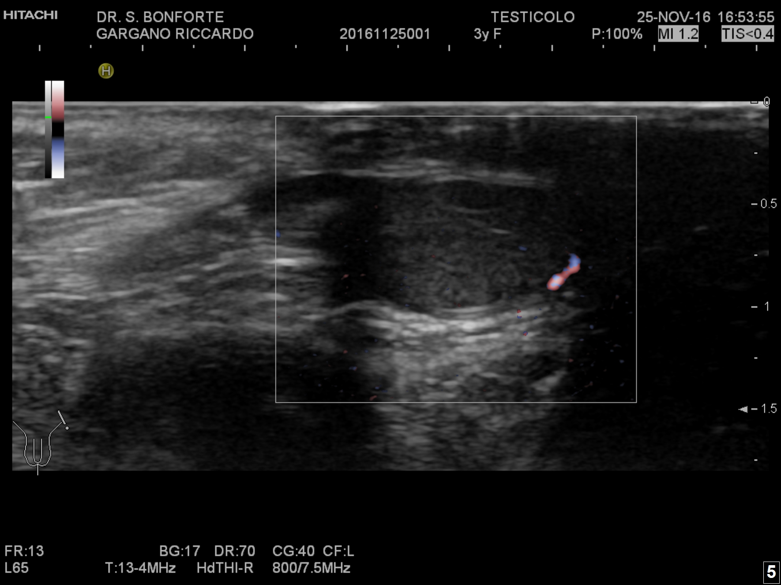
Dott. Salvatore BONFORTE

